**МКОУ Поселковая СОШ**



***Экскурсия по памятным местам***

***города Воронежа посвященная Великой Отечественной войне.***

*Остался ты не взятым рубежом,*

*Средь городов-героев не отмечен.*

*Воронеж наш, память бережём*

*О подвиге твоем, который вечен.*

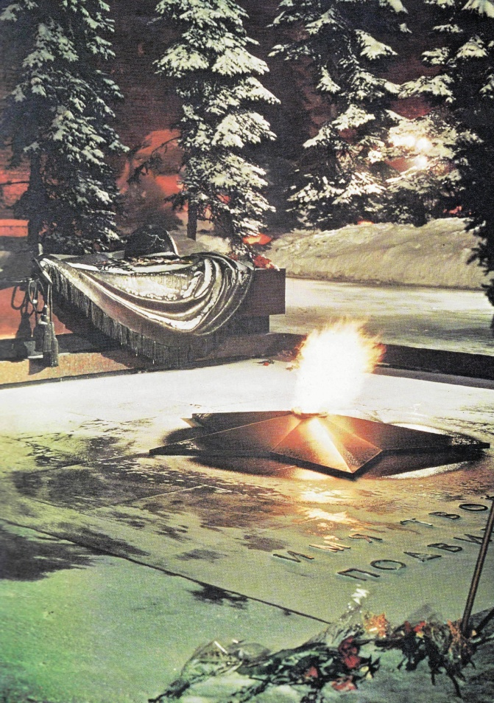

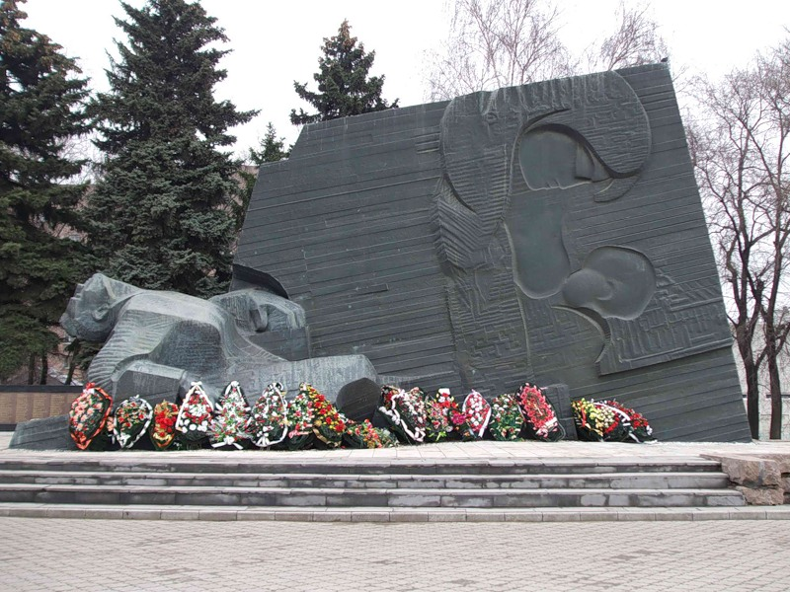

***ПАМЯТНИК СЛАВЫ НА ЗАДОНСКОМ ШОССЕ.***

Лето 1942 года.

Под Воронежем развернулись ожесточенные бои.

Враг любой ценой стремился захватить город, который был крупным индустриальным центром. Необходимо было сорвать вражеские планы. 7июля1942года был создан Воронежскийфронт под командованием генерал-лейтенанта Ф.И. Голикова. С 14июля командующим фронтом стал генерал-лейтенант Н.Ф. Ватутин. На северной и северо-западной окраинах Воронежа оборону держала 60-я армия под командованием генерал-майора Д. И.Черняховского. Ожесточенные бои развернулись в районе СХИ, парка культуры и отдыха и Задонского шоссе.

Во время оборонительных и наступательных боев под Воронежем погибли тысячи наших солдат и офицеров.

24января 1967года состоялось открытие памятника. Здесь покоятся свыше тысячи наших солдат и офицеров. Имена погибших выбиты на гранитной стене.

Основную идею монумента - СМЕРТЬ РАДИ ЖИЗНИ - символизирует фигура сраженного в атаке советского воина и барельеф матери с ребенком на руках. Весь ансамбль от братской могилы с Вечным огнем до скульптурной части занимает 120метров. Скульптурная часть памятника выполнен из бетона, облицованного медью. 25января был открыт почетный комсомольско-пионерский пост №1. Право охранять покой павших воинов получали лучшие комсомольцы и пионеры.

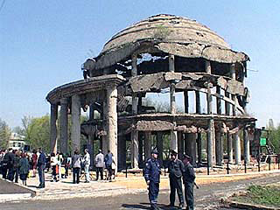***«РОТОНДА ОБЛАСТНОЙ БОЛЬНИЦЫ - ПАМЯТНИК ВОЙНЫ».***

На северной окраине Воронежа до сих пор можно видеть остатки здания областной, больницы. Само здание, построенное в предвоенные годы, было разрушено полностью, а громадный купол центральной его части, поддерживаемый многочисленными колоннами, уцелел.

Воронежцы назвали уцелевшую часть больницы Ротондой.

Ротонда сохранена как памятник войны.

Ротонда каркас из руин;

Ротонда – угрюмаяпамять.

Приду сюда в ночь, и один,—

Взметнётся высокое пламя!

Полгорода в чёрном огне,

Весь город в дыму неосветном,

И все это ныне — во мне,

Но что мне былому ответить?

На братской могиле цветы,

Признательность? Иль откупная?

Минута святой простоты —

И многое не понимаю.

Бежим, суетимся, копим!

Ужели нас не отрезвляет,

Ротонда - каркас из руин,

Ротонда – как рана сквозная!

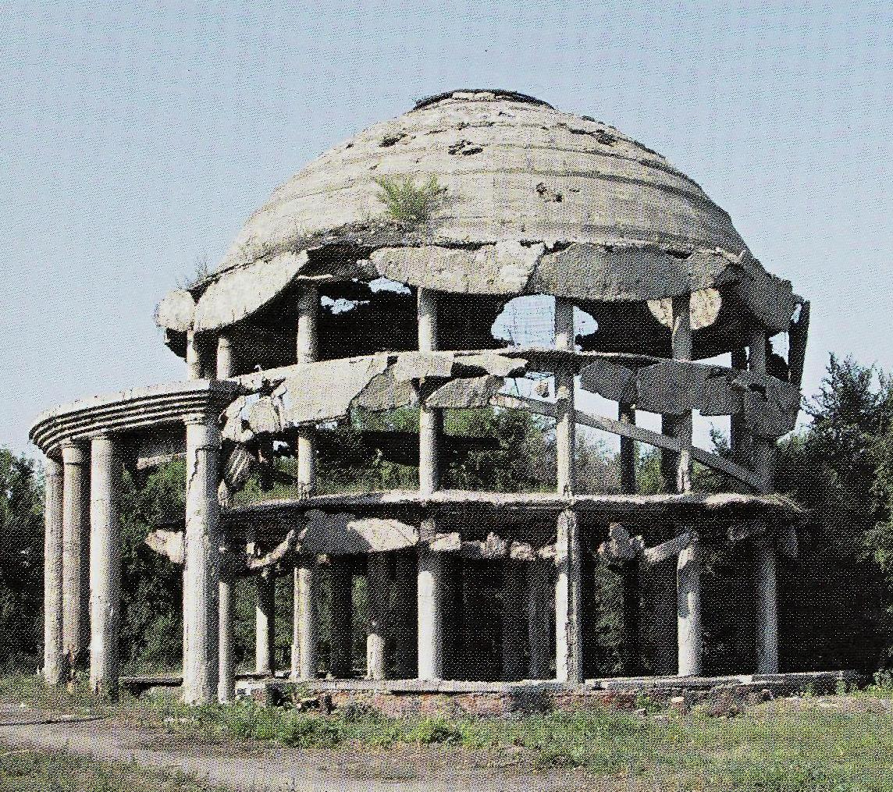

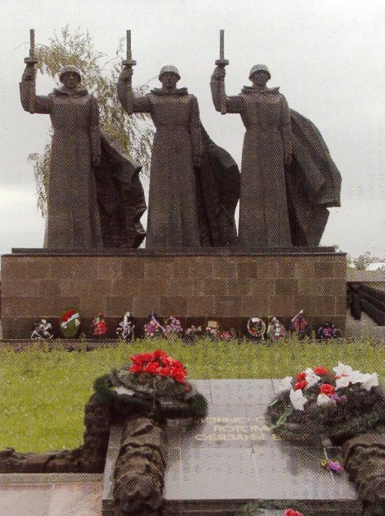***ПАМЯТНИК ГЕРОЯМ БОЕВ ЗА ЧИЖОВКУ.***

Чижовка - юго-восточная часть города. Именно от Чижовки был нанесен один из главных ударов по вражеским войскам в январе 1943года. Фашисты неоднократно пытались сбросить в реку наши войска. На Чижовке развернулись ожесточенные бои о Благодарные воронежцы не забыли подвиги защитников Чижовки, захороненные в разных местах, в одну братскую могилу на улице 20-летия. Октября и 9 мая 1947 года установили на ней памятник, представляющий собой два разновысоких каменных, облицованным гранитом параллелепипеда. На вершине одного, из них установлена урна, символизирующая угасшие жизни.

8 мая 1975года был открыт новый памятник на братской могиле героям битвы за Чижовский плацдарм. На массивном постаменте установлены три выполненных из бетона фигуры советских солдат с поднятыми в правых руках автоматами. Ветер развевает плащ-палатки за солдатскими спинами. Справа и слева от постамента - бетонная стена как символ несокрушимости советских воинов. Рядом с памятником могилы защитников города. Всем неизвестным посвящена плита с надписью:

«ПОГИБШИЕ В БОЯХ С ФАШИСТАМИ НА ЧИЖОВСКОМ ПЛАЦДАРМЕ.

Июль 1942г. - январь 1943г.».

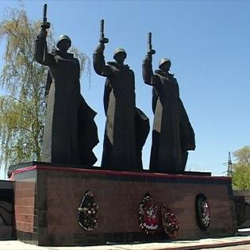

**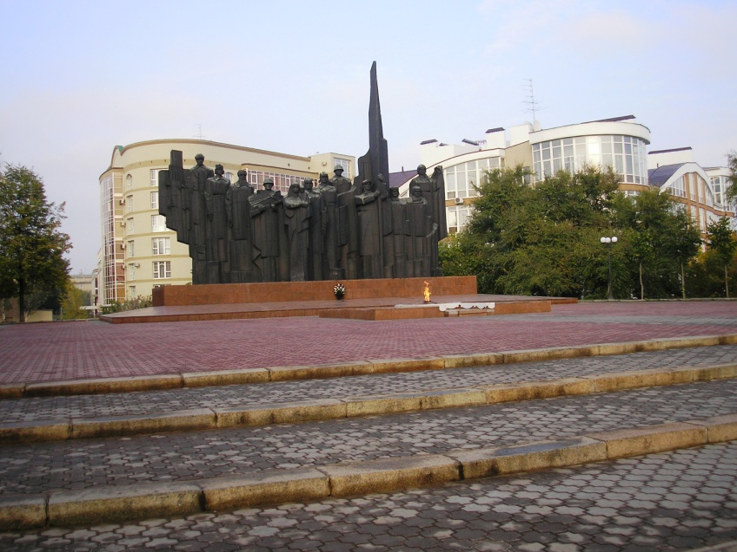 *ПАМЯТНИК В ЧЕСТЬ РАЗГРОМА******НЕМЕЦКО-ФАШИСТ-СКИХ ЗАХВАТЧИКОВ ПОД ВОРОНЕЖЕМ.***

9мая 1975года в день 30-летия победы советского народа над фашистской Германией Воронеж был награжден орденом Отечественной войны I степени за мужество и героизм в годы Великой Отечественной войны и успехи в развитии народного хозяйства. Место, где соорудили памятник, раньше было застроено небольшими домами, сараями. После их сноса образовалась площадь, которую назвали именем Победы.

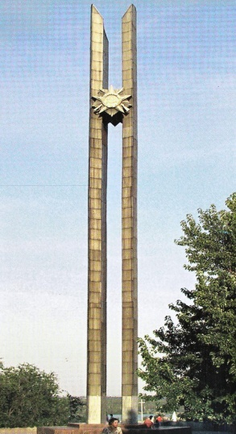Памятник состоит из двух частей. В южной части площади возвышается 4-х метровый обелиск из 2-х стел. У самой вершины обелиска между стелами укреплена модель ордена Отечественной войны. На противоположном конце площади установлена многофигурная композиция, символизирующая единство советского народа в борьбе с немецко-фашистскими захватчиками. Перед скульптурной группой - огонь Вечной славы. Восточная сторона площади Победы обращена к Воронежскому водохранилищу, где в 1942 году проходила линия фронта, а с западной - площадь, окаймляет стена с пятью тумбами из красного гранита, на которых высечены номера воинских частей и соединений, громивших гитлеровцев на Воронежской земле. Монумент на площади Победы увековечил на, века исторический подвиг советских воинов, остановивших в июле 1942 года на Дону фашистские полчища.

Линия фронта в Воронеже в 1942 году проходила по реке Воронеж. Левобережную часть города фашисты захватить так и не смогли. Местность между Вогрэсовским мостом и старой дамбой находилась, в районе ожесточенных боев за город. Здесь проходили окопы наших передовых частей, отсюда готовился десант для захвата Чижовского плацдарма.

Этот район подвергался ожесточенной бомбардировке и орудийному обстрелу. Павших в боях советских воинов хоронили в нескольких братских могилах, в том числе и в небольшой роще у села Монастырщинки.

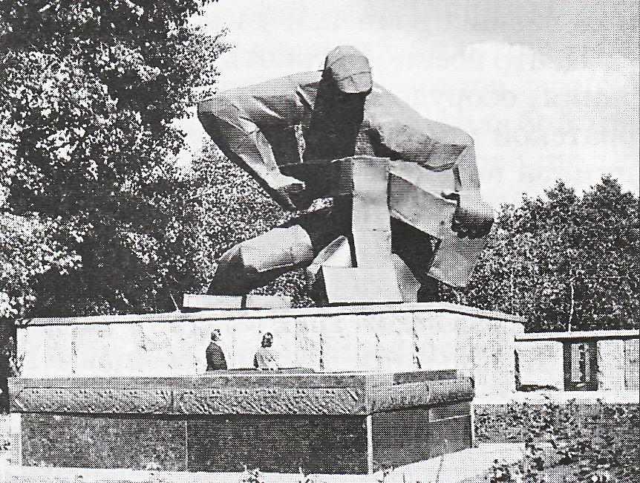Сейчас роща превратилась в благоустроенный сквер. В 1969году в этот сквер были перенесены останки солдат и командиров из братских могил и на этом месте сооружен памятник защитникам Воронежа - на постаменте высотою 2,5метра установлена шестиметровая фигура советского солдата, разломившего фашистскую свастику. Памятник символизирует нашу полную победу над фашизмом. Справа от постамента - гранитная стена, на которой выбиты фамилии похороненных в братской могиле воинов.

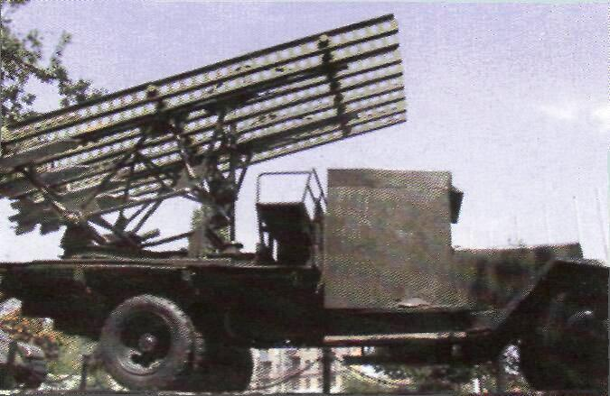***"КАТЮША" НА ПОСТАМЕНТЕ.***

Долго будет оставаться в памяти нашего народа грозное оружие Великой Отечественной войны - реактивная установка, названная солдатами ласковым именем "Катюша".

Первые серийные реактивные установки, в официальных документах называемые БМ-13, были изготовлены на воронежском экскаваторном заводе им. Коминтерна. В память о первых серийных образцах "Катюш" одна из них, прошедшая через годы войны, в 1972 году установлена на, высоком каменном постаменте натерритории завода им. Коминтерна. Производство "катюш" в Воронеже продолжалось до поздней осени 1941года, вплоть до эвакуации завода на Урал.

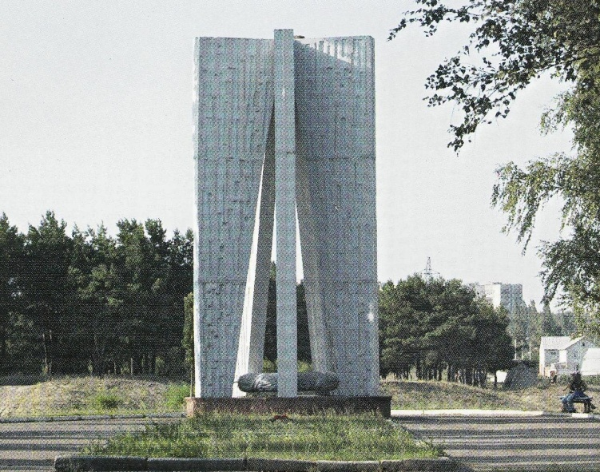

***ПАМЯТНИК ЖЕРТВАМ ФАШИЗМА В ПЕСЧАНОМ ЛОГУ.***

В августе 1942года гитлеровцы, временно оккупировавшие правобережную часть Воронежа, расстреляли на южной окраине города, в Песчаном логу, сотни мирных жителей Воронежа. Мемориальный комплекс в Песчаном логу, увековечил память жертв фашизма. Комплекс состоит из трех зон. Первая – дорога к месту расстрела. Она замощена булыжником с острыми углами. Это, пожалуй, единственная в своем роде дорога – памятник. Дорога смерти. Дорога приводит к стене, сооруженной у высоко песчаного обрыва. Здесь место расстрела. Стена выложена из красного кирпича. В ней пробоины от снарядов, куски колючей проволоки. На поверхности – черные следы от копоти и огня. Шрамы войны. Рядом со стеной плита с надписью: ***«Здесь в августе 1942года были зверски замучены фашистскими захватчиками 452 мирных жителя г. Воронежа».***

Поднявшись по гранитной лестнице из оврага наверх, можно увидеть третью зону мемориального комплекса - место погребения. Ровными рядами установлены 452 надгробных камня. На многих из них фамилия, имя, отчество, дата. На некоторых только дата – 1942. Эти люди погибли безымянными. Рядом с могилами 5 бетонных стел высотой 12метров каждая, расположенных по окружности. Внизу между ними огромный металлический венок.

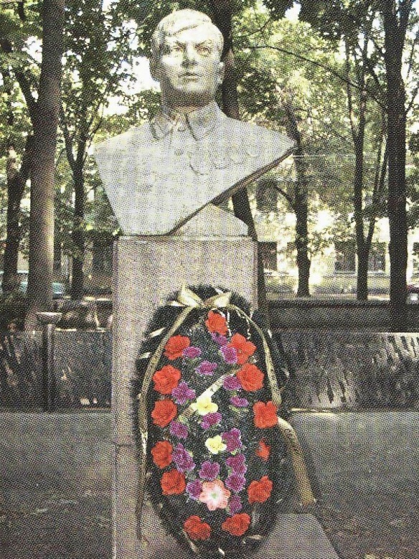***ПАМЯТНИК М.Е. ВАЙЦЕХОВСКОМУ И ПАМЯТНЫЙ ЗНАК НА МЕСТЕ ФОРМИРОВАНИЯ ВОРОНЕЖСКОГО ДОБРОВОЛЬЧЕСКОГО ПОЛКА.***

В августе1941 года в Воронеже формировался добровольческий полк, командиром которого назначили героя гражданской войны полковника Михаила Емельяновича Вайцеховского. Об этом событии напоминает мемориальная доска, укрепленная у главного входа в Первомайский сквер. В составе 1-й ордена Ленина гвардейской стрелковой дивизии полк прошел боевой путь от Воронежа до Вены.

В конце февраля 1942 года полк вёл тяжелые бои на территории Курскойобласти. Особенно жестокое сражение развернулось у села Лес­ки. Фашисты заняли господствующую над местностьювысоту. Несколько попыток выбитьнемцев окончились безрезультатно. Батальоны полка несли большие потери.

Тогда командир полка сам решил возглавить атаку 1-го батальона на высоту, расположению батальона, около него разорвалась немецкая мина, и Вайцеховский был смертельно ранен. А полк поднялся в атаку и выбил гитлеровцев с высоты и из села Лески.

Вайцеховского похоронили в Воронеже в Детском парке рядом с могилами героев, погибших в годы гражданской войны. На его могиле 9 мая 1963 года установлен выполненный из бетона скульптором Ф.К. Сушковым бюст высотой около метра. На постаменте надпись:

***«ВАЙЦЕХОВСКИЙ МИХАИЛ ЕМЕЛЬЯНОВИЧ». 1896—1942. ГВАРДИИ ПОЛКОВНИК, КОМАНДИР ВОРОНЕЖСКОГО ДО­БРОВОЛЬЧЕСКОГО КОММУНИСТИЧЕСКОГО ПОЛКА. ГЕРОИЧЕСКИ ПОГИБ В БОРЬБЕ С НЕМЕЦКО-ФАШИСТСКИМИ ЗАХВАТЧИКАМИ».***

8 мая 1975 года в Первомайском сквере был открыт памятник в честь Воронежского добровольческого полка. Памятник представляет собой бетонную стену, с левой стороны которого установлена гранитная плита с текстом. На бетонной стене барельефные изображения воинов, на суровых лицах которых - непреклонная решимость беспощадно уничтожать врага.

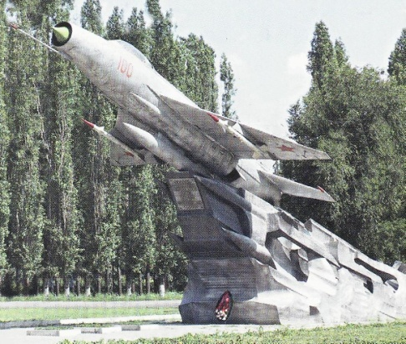

***ПАМЯТНИК СОВЕТСКИМ ЛЕТЧИКАМ.***

В городах и орлах области установлены десятки монументов в память о летчиках, отдавших свои жизни за чистоту воронежского, неба.

8мая 1976года перед Дворцом культуры имени 50-летия Октября в Советском районе Воронежа был открыт памятник советским летчикам, сражавшимся за Воронеж в грозовые годы. Памятником стал устремленный в небо современный боевой ракетный самолет. На постаменте памятника надпись:

***"ЛЕТЧИКАМ, ОТСТОЯВШИМ ВОРОНЕЖСКОЕ НЕБО ВЕЛИКОЙ ОТЕЧЕСТВЕННОЙ ВОЙНЫ 1941-1945гг."***